СЕГОДНЯ НУЖНО ОТПРАВИТЬ НА
Е_МЕЙЛ sobolevskaja_nm@mail.ru ЗАДАНИЕ:

- из Практической работы №1 нужно прислать:
Фото таблицы и папку Архив нужно прислать на е-мейл: sobolevskaja_nm@mail.ru

- из Практической работы №2 нужно прислать:
папку Архив, заархивированную при помощи пароля и пароль для разархивации нужно прислать на е-мейл: sobolevskaja_nm@mail.ru

Практическая работа №1
«Архивирование файлов»

Выполнив данную практическую работу, вы научитесь:
- архивировать файлы с разными значениями сжатия.

Технология выполнения работы:

- Создайте в своей рабочей папке следующие папки: папку со своей фамилией, в ней папки Архивы.
- Запустите программу WinRar, она в папке Практикум.
- Откройте папку с исходным материалом для практической работы Практикум. В этой папке хранятся три типа файлов .doc, .bmp, .exe.
- Скопируйте в папку Архивы файлы из папки Практикум.
- Заархивируйте графический файл и сравните размеры обоих файлов. Для этого выполните следующие действия:
- Щелчком правой кнопки мыши выделите файл типа .bmp
- Щелкните на кнопке Добавить в архив…, появится диалоговое окно, уточняющее параметры архивации.
- По умолчанию архивный файл имеет имя исходного файла.
- Если необходимо задать иное имя архива, то введите его в поле ввода имени.
- Выберите формат архивного файла RAR.
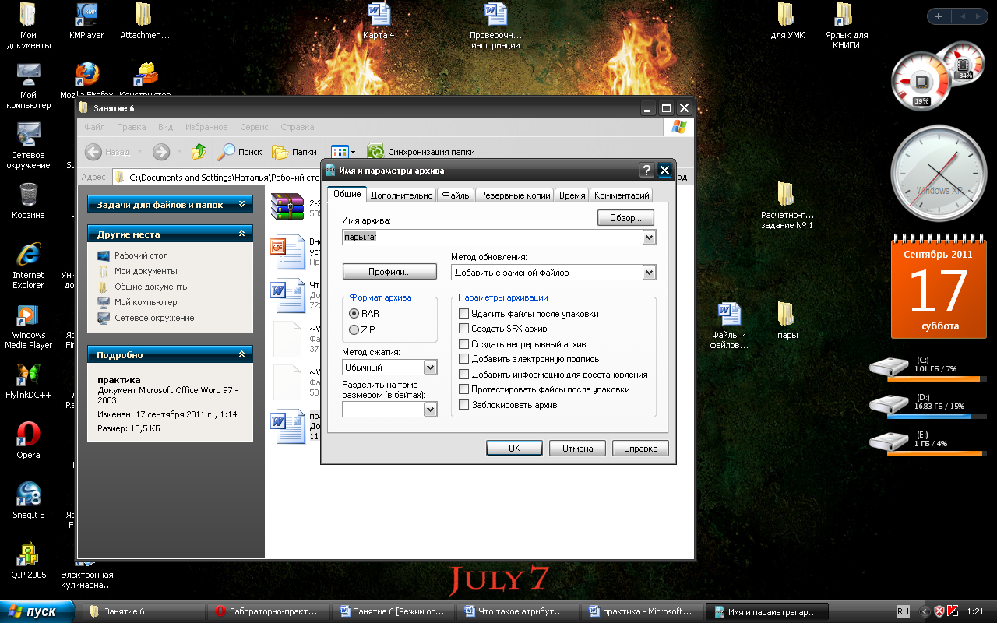
- Остальные параметры оставьте без изменения.
- Щелкните по кнопке Ok.
- Сравните размеры исходного файла и архивного. Данные внесите в таблицу 1.
- Заархивируйте файл типа .doc и сравните размеры обоих файлов. Данные внесите в таблицу 1.
- Заархивируйте файл типа .exe и сравните размеры обоих файлов. Данные внесите в таблицу 1.
- Удалите исходные файлы.
- Заархивируйте файлы в формате архива ZIP. Заполните таблицу 1. полученными данными.

Таблица 1
Формат архива | Имя файла и его расширение | Исходный размер | Размер после архивации

Практическая работа № 2
«Разархивирование файлов.
Архивирование файлов с защитой паролем»

Выполнив данную практическую работу, вы научитесь:
- архивировать файлы с защитой паролем;
- разархивировать файлы.

Технология выполнения работы:

- Откройте исходный материал для практической работы № 1 Практикум в своей папке.
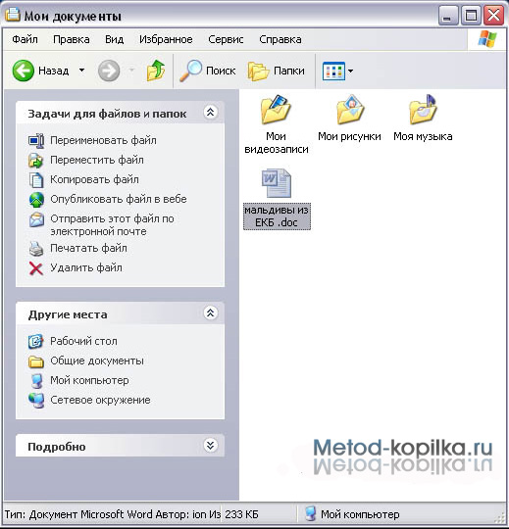
- Обычно архиватор, установленный на компьютере, доступен через контекстное меню. Выделим первый файл и через контекстное меню вызовем архиватор WinRar.
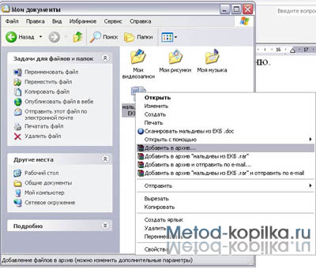
- Зададим параметры архивирования. На вкладке Дополнительно зададим пароль. Можно выбрать опцию Показывать пароль при вводе.
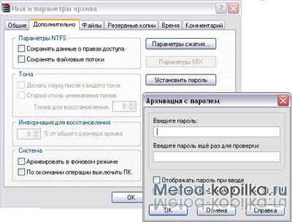
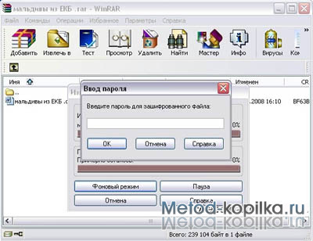
- Разархивируем файлы. Выполнить эту операцию можно двойным кликом по файлу архива, либо через контекстное меню - Извлечь файлы. При разархивации запаролированного архива от вас потребуются ввести пароль.

- Выполняем те же действия с оставшимися двумя файлами.

